**Propiedades**

Estabilidad térmica hasta los 420ºC

Buena conductividad eléctrica

Estructura polimérica

Facilidad de sintetizar

Propiedades tuneables

Mayor ligereza y flexibilidad, y menor coste de producción que muchos materiales semiconductores o metálicos con propiedades equivalentes.

Es comparativamente mucho más económica y sencilla

El estado dopado de mayor conductividad eléctrica (llamado emeraldina sal) es altamente estable en condiciones ambientales normales (en presencia de aire, humedad, CO2, etc.)

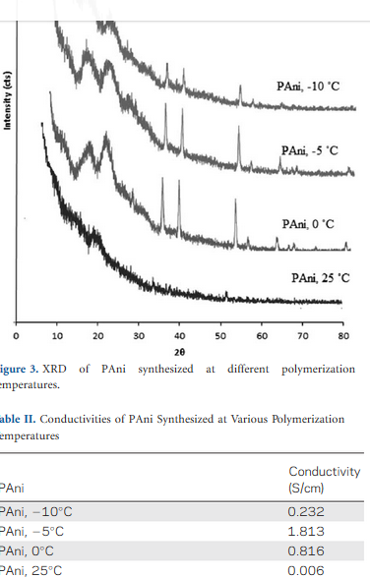

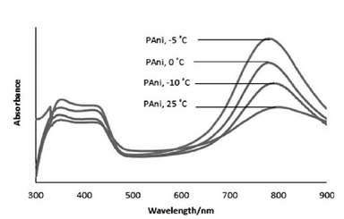

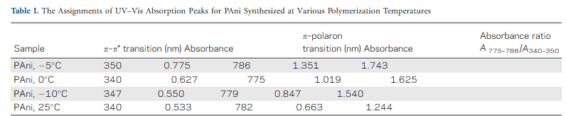

excellent environmental stability of its conducting and non-conducting forms, and, especially, the simplicity of the synthetic route used for its preparation and the low cost of the monomer.

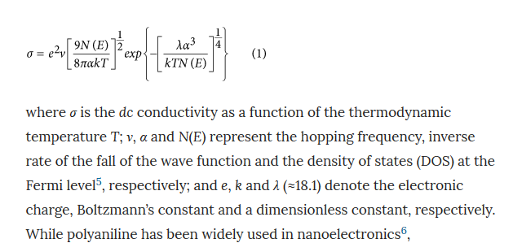

**Mantenimiento**

UnMantenimiento preventivode la red de cableado estructurado de voz y datos.

* + Se realizan visita periódicas.
  + Se comprueba el estado de los nodos.
  + Actualización de los planos en los casos necesarios.

**Vida del material**

**\***

**Sector a investigar**

**Comercial (Prototipo)**

Bocinas de azafatas, pantallas de entretenimiento para pasajeros, iluminación y asistencia a pasajeros

**Diferencias entre cobre-polianilina**

Modulo de Young

Polianilina: 1.3+- 0.2 GPa

Cobre: 107-131

**Peso que se ahorraría al usar polianilina vs cobre**

Polianilina Cobre Peso total  
Densidad 1100 kg/m3 8900 kg/m3

Peso 493.146 kg 3990/kg -30% 5700kg

**Donde se puede implementar el material/Proyectos**

LED, fotodiodos, electrocromismo, FET, sensores, fotovoltaica, fotodiodos, Baterías, supercondensadores, actuadores, Termoplástico de altas prestaciones, apantallamiento EM, aplicaciones biomédicas, como biosensores.

UV–Vis Sensor Measurements

Conductivity Measurement

FTIR Measurement

Puede ser utilizada como cátodo para la oxidación del hidrógeno

**Como hacer que funcione la radiofrecuencia?**

Se utilizará un chip TX-2B/RX-2B el cual es bifuncional y llevará a cabo la codificación y la decodificación de los datos. Todas las demás funciones, incluyendo la transmisión y la recepción mediante circuitos de transistores directos. Un ejemplo de esto sería un carro de radio control donde este es tiene un chip TX-2B/RX-2B y es controlado por la antena que tiene el control de comando, para nuestro caso los botones como el de poder llamar a una azafata serían la antena que emite la señal y el dispositivo de la azafata sería lo que tendía el chip y estaría recibiendo la señal.

Diseño del transmisor.

Diseño del receptor.

Diseño de la antena.

<https://teslabem.com/blog/como-funciona-un-carro-radiocontrol/>

**Combustible ahorrado - Esto ayuda al medio ambiente en emisiones de carbono?**

Un vuelo Madrid-Barcelona, de 600 Km aproximadamente, el combustible gastado será de 9000 Litros.

Los tanques de combustible de este avión son de unos 300,000 Kilogramos de combustible, pero si se disminuye el peso total de el avion, este tendria mas capacidad de carga, ya que la versión carguera de este avión puede llevar hasta 150 toneladas, con la mejora de estos cables se reduce el peso de este, por lo que ahora podrá llevar hasta 155,206.854 una mejora de un 3% de carga que se puede ingresar al avión. CUANTO COMBUSTIBLE SE AHORRA????? FORMULAS MAESTRO

**Ganancias/Ahorros - Vender a aerolíneas**

Emirates, la aerolínea que cuenta con más airbus A380 con los cuales genera 26 euros por kilo por las 150 toneladas que puede transportar obtiene una ganancia de 3,900,000 € , y si se implementa la reducción de cables tiene una capacidad de 155,206.854 toneladas obteniendo una ganancia de 4,035,378.294 € siendo una ganancia de un 3% por vuelo.